10/26-08

Werterhalt mit Weitblick

Erste Dommel-Fachtagung
verbindet Fachwissen und Praxis

Zur ersten Fachtagung „Infrastruktur der Zukunft – Grabenlos. Wirtschaftlich. Sicher.“ der Sanierungstechnik Dommel GmbH kamen am 15. Oktober im Innovationszentrum Hamm rund 80 Fachleute zusammen. Im Mittelpunkt standen Strategien, Technologien und Praxisbeispiele für den langfristigen Werterhalt unterirdischer Infrastruktur. Fachvorträge, eine Partnerausstellung und eine Podiumsdiskussion zeigten: Neben leistungsfähigen Verfahren braucht es vor allem vorausschauende Planung, neue Denkansätze und den Austausch zwischen allen Beteiligten.

Den fachlichen Kern der Veranstaltung bildeten fünf Vorträge, die sich dem langfristigen Werterhalt unterirdischer Infrastruktur aus verschiedenen Perspektiven näherten – von neuen Denkansätzen und interkommunaler Zusammenarbeit über Substanzbewertung und Qualitätssicherung bis hin zu konkreten Lösungen aus der Sanierungspraxis.

Perspektiven und Strategien
Futurologe Max Thinius rückte mit seinem Vortrag „Die Zukunft kommt nicht – wir gestalten sie!“ die Bedeutung von Infrastruktur über ihre technische Funktion hinaus in den Fokus. Dabei zeigte er, welchen Einfluss eine leistungsfähige Infrastruktur auf die Lebensqualität hat und welche Potenziale entstehen, wenn gewohnte Lösungswege neu gedacht werden. Den Blick auf die konkreten Herausforderungen der kommunalen Praxis richtete anschließend Dipl.-Ing. (FH) Markus Vogel, Inhaber der Markus Vogel – Beratung. Unter dem Titel „Kommunen unter Druck – Daseinsvorsorge versus Dasein in Sorge“ beleuchtete er die interkommunale Zusammenarbeit angesichts wachsender Aufgaben und begrenzter Ressourcen. Mit dem langfristigen Erhalt bestehender Netze beschäftigte sich Dr.-Ing. Robert Stein, Geschäftsführer der Stein Infrastructure Management GmbH. In seinem Beitrag „Der Substanzwert – optimierte Investitions- und Instandhaltungs-Strategie statt ‚weiter so‘“ stellte er die Substanzanalyse als Grundlage für nachhaltiges Infrastrukturmanagement heraus. Statt erst zu reagieren, wenn Schäden weit fortgeschritten sind, gilt es, Zustand und Substanz frühzeitig zu erfassen, Prioritäten zu setzen und Investitionen gezielt zu steuern.

Qualität in der Praxis
Den Bogen zur praktischen Umsetzung spannten Florian Weis, Geschäftsführer der Infrafact GmbH, und Phil Olbrisch vom Tiefbauamt der Stadt Bochum. Weis verdeutlichte, dass langlebige grabenlose Sanierungen neben dem geeigneten Verfahren auch eine fachgerechte Planung, Bauüberwachung und konsequente Qualitätssicherung erfordern. Dabei ging es auch um die Frage, wie viel Präsenz in Zeiten knapper Personalressourcen auf der Baustelle wirklich für die Qualitätsüberwachung notwendig ist. Olbrisch wiederum stellte unter dem Titel „Vom Verwalten zum Gestalten“ konkrete Beispiele aus der kommunalen Kanalsanierung vor. Anhand anspruchsvoller Maßnahmen und unterschiedlicher Sanierungsverfahren – darunter Tight-In-Pipe und Berstlining – veranschaulichte er, welche technischen Möglichkeiten auch bei besonderen Rahmenbedingungen bestehen. Dabei wurde deutlich, wie wichtig es ist, vorhandene Möglichkeiten auszuschöpfen und auch ungewöhnliche Wege zu prüfen.

Technik im Dialog
Neben den Fachvorträgen bot die Veranstaltung zudem zahlreiche Gelegenheiten zum fachlichen Austausch. In der begleitenden Partnerausstellung präsentierten Schöngen, IPA, Tracto, Simona, IBAK und die Funke Gruppe ihre Produkte und Lösungsansätze. Dr. Sissis Kamarianakis, der die Fachtagung moderierte, und Thinius besuchten gemeinsam die einzelnen Stände und kamen in kurzen Interviews mit den Ausstellern ins Gespräch. Kurze Pausen am Vor- und Nachmittag sowie das gemeinsame Mittagessen boten weitere Möglichkeiten, die Gespräche zu vertiefen und Kontakte zu knüpfen. Eine Live-Demonstration des Tight-In-Pipe-Verfahrens im Außenbereich ergänzte das Programm und machte grabenlose Sanierungstechnik unmittelbar erlebbar.

Publikum im Gespräch
Raum für Fragen und Diskussion gab es auch im Vortragsprogramm selbst: Im Anschluss an die einzelnen Beiträge konnten die Teilnehmer Themen direkt mit den Referenten vertiefen. In der abschließenden Podiumsdiskussion kamen die Vortragenden gemeinsam mit Benedikt Stentrup, Geschäftsführer der Sanierungstechnik Dommel GmbH, noch einmal zusammen. Unter der Moderation von Kamarianakis wurden zentrale Gedanken des Tages aufgegriffen und aus unterschiedlichen Perspektiven diskutiert. Dabei wurde auch das Publikum einbezogen, welches sich mit Fragen und Diskussionsbeiträgen an der gemeinsamen Rückschau beteiligte.

Die erste Dommel-Fachtagung zeigte, wie eng Investitionsstrategien, Planung, Qualitätssicherung und praktische Umsetzung beim langfristigen Werterhalt unterirdischer Infrastruktur zusammenhängen. Zugleich wurde deutlich: Eine leistungsfähige Infrastruktur ist nicht nur eine technische Notwendigkeit, sondern eine wesentliche Voraussetzung für Daseinsvorsorge und Lebensqualität. Ihr Erhalt erfordert vorausschauendes Handeln, den Austausch unterschiedlicher Akteure und die Bereitschaft, neue Lösungswege zu prüfen.
ca. 5.000 Zeichen

Über die Sanierungstechnik Dommel GmbH:
Die Sanierungstechnik Dommel GmbH mit Sitz im nordrhein-westfälischen Hamm ist Spezialist für sämtliche Dienstleistungen rund um die Instandhaltung von Kanälen und Schächten. Als kompetenter Partner von Kommunen, Verantwortlichen der Industrie und Ingenieuren bietet sie neben Zustandserfassungen auch diverse grabenlose Sanierungsverfahren sowie alle erforderlichen Tiefbauarbeiten aus einer Hand an. Bei den Maßnahmen stehen eine partnerschaftliche Arbeitsweise und eine hohe Ausführungsqualität immer im Mittelpunkt. Die Abwicklung von Kanalsanierungsprojekten mit außergewöhnlichen Anforderungen ist darüber hinaus eine Stärke des Unternehmens. Die Sanierungstechnik Dommel GmbH beschäftigt mehr als 95 Mitarbeiter und ist seit 1989 auf dem deutschen Markt aktiv.

Bildunterschriften

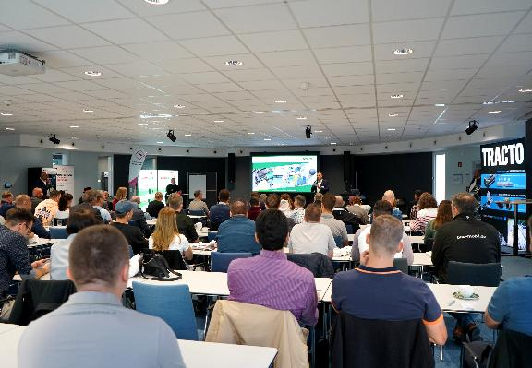
[26-08 Nachbericht Infrastruktur der Zukunft]
Im Mittelpunkt der ersten Dommel-Fachtagung standen Strategien, Technologien und Praxisbeispiele für den langfristigen Werterhalt unterirdischer Infrastruktur.
Foto: Sanierungstechnik Dommel GmbH

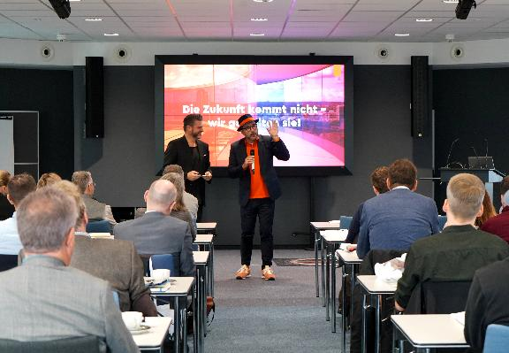
[26-08 Fachvorträge]
Die Fachvorträge eröffneten unterschiedliche Perspektiven auf den Erhalt und die zukunftsfähige Weiterentwicklung unterirdischer Infrastruktur.
Foto: Sanierungstechnik Dommel GmbH

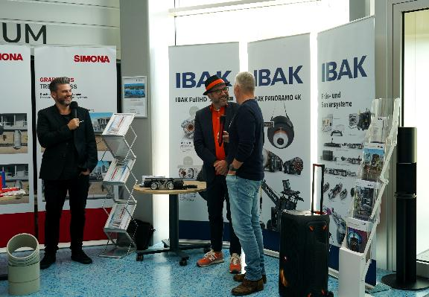
[26-08 Partnerausstellung]
Die begleitende Partnerausstellung bot Gelegenheit, sich über Produkte, Technologien und Lösungsansätze für die Kanalsanierung zu informieren.
Foto: Sanierungstechnik Dommel GmbH

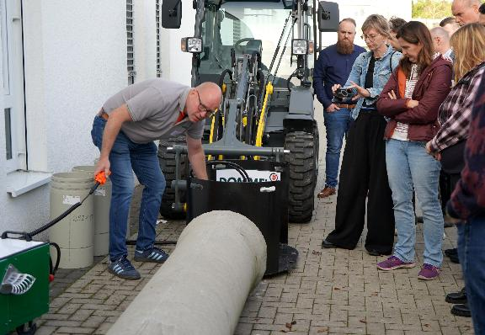
[26-08 Live-Vorführung]
Eine Live-Demonstration des Tight-In-Pipe-Verfahrens machte moderne grabenlose Sanierungstechnik für die Teilnehmer unmittelbar erlebbar.
Foto: Sanierungstechnik Dommel GmbH

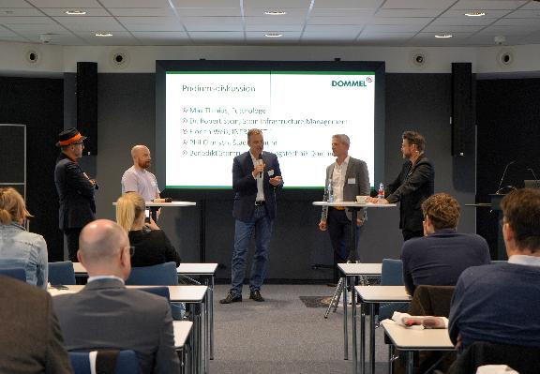
[26-08 Podiumsdiskussion]
In der abschließenden Podiumsdiskussion wurden zentrale Gedanken des Tages aufgegriffen und unter Beteiligung des Publikums aus unterschiedlichen Perspektiven diskutiert.
Foto: Sanierungstechnik Dommel GmbH

Rückfragen beantwortet gern:

Sanierungstechnik Dommel GmbH
Benedikt Stentrup
Tel: +49 (0) 2381 98 764 21
eMail: benedikt.stentrup@sanierungstechnik-dommel.de
www.sanierungstechnik-dommel.de

Kommunikation2B
Mareike Wand-Quassowski
Tel. +49 (0) 231 330 49 323
eMail: m.quassowski@kommunikation2b.de
www.kommunikation2b.de

